人教版小学一年级数学练习题

1、18－ 5 ＝ 17－11 ＝ 13＋ 6 ＝ 17－ 5 ＝
2、16－10 ＝ 5 － 4 ＝ 9 － 4 ＝ 16－ 1 ＝
3、3 ＋10 ＝ 9 － 0 ＝ 18＋ 1 ＝ 6 ＋10 ＝
4、4 － 0 ＝ 18－12 ＝ 17－17 ＝ 10＋ 2 ＝
5、10－10 ＝ 9 － 0 ＝ 15－ 0 ＝ 4 ＋ 1 ＝
6、 5＋16 ＝ 2 ＋ 2 ＝ 13－12 ＝ 4 ＋12 ＝
7、13＋ 4 ＝ 6 － 5 ＝ 15－13 ＝ 14＋ 1 ＝
8、3 ＋12 ＝ 0 ＋ 0 ＝ 0 ＋17 ＝ 7 － 2 ＝
9、2 ＋14 ＝ 11－10 ＝ 11＋ 4 ＝ 10＋ 4 ＝
10、14－ 3 ＝ 11－ 1 ＝ 3 － 1 ＝ 13－ 2 ＝
11、12－ 0 ＝ 11＋ 0 ＝ 13－10 ＝ 15＋ 4 ＝
12、3 ＋ 5 ＝ 10＋ 7 ＝ 0 ＋ 1 ＝ 19－14 ＝
13、11＋ 1 ＝ 17－ 1 ＝ 16＋ 2 ＝ 16－ 4 ＝
14、3 ＋ 4 ＝ 1 ＋14 ＝ 14＋ 2 ＝ 4 ＋12 ＝
15、12＋ 5 ＝ 14＋ 1 ＝ 10＋ 8 ＝ 17－15 ＝
16、15－ 3 ＝ 9 － 8 ＝ 11＋ 5 ＝ 16＋ 1 ＝
17、12＋ 3 ＝ 17－12 ＝ 1 ＋17 ＝ 11＋ 5 ＝
18、2 ＋ 6 ＝ 19－ 5 ＝ 7 － 3 ＝ 12＋ 4 ＝

9、 8 5 10 （ ） 7 6

2 （ ） （ ） 2 6 （ ） 4 5 （ ） 2 （ ）（ ）
20、看图写数。
十位 个位
十位 个位

（ ） （ ） （ ） （ ）
（ ）＞（ ） （ ）＜（ ）
21、一个十和3个一合起来是（ ）；18里面有（ ）个一和（ ）个十。
9和7的和是（ ），差是（ ）。
22、8比6多（ ），6比10少（ ），（ ）比5多2.比8少3的数是（ ）。
23、在0—9这些数中，最大的数是（ ），最小的数是（ ），它们的差是（ ），它们的和是（ ）。
24、9+8=17，和是（ ）位数，十位是（ ），表示（ ）个（ ），个位是（ ），表示（ ）个（ ）。
25、17这个数，个位上是（ ），十位上是（ ）。
26、个位上是2，十位上是1的数是（ ）。
27、16里面有（ ）个十和（ ）个一。
28、与19相邻的两个数是（ ）和（ ）。
29、大于11而小于14的数有（ ）。
30、20里面有（ ）个十，17里面有（ ）个一。
31、 11＋4○12 15○8＋9 4＋7○11 8＋8○17
32、（ ）＋5＝12 3＋（ ）＝10 8－（ ）＝4 （ ）＋2＝7
33、

⑴从左数圆柱排在第（ ），从右数排在第（ ）。
⑵从右数第二个是（ ），第7个是（ ）。
⑶把右边的4个图形圈起来。
⑷长方体有（ ）个，三角形有（ ）个，长方体比三角形多（ ）个。
34、把同类的圈在一起。4分
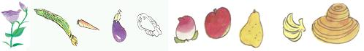
35、把时间与钟面连在一起。

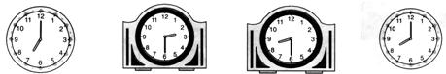

8：30

8：00
7：00
2时30分
36、计算小能手。24分
5＋2＝
8－4＝
9－6＝
7＋8＝
5＋3＋3＝
13－2＋6＝
8＋4＝
2＋7＝
5－4＝
7＋6＝
12－２－6＝
7＋3＋8＝
6＋9＝
12－2＝
7＋7＝
15－4＝
19－4＋2＝
9＋9－5＝
8＋5＝
4＋5＝
13＋4＝
10－10＝
10－5＋9＝
8＋4＋3＝

37、
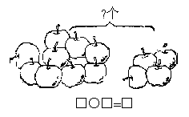
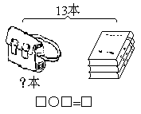

□○□＝□ □○□＝□
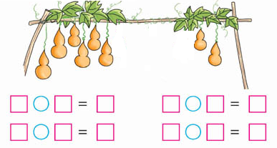
38、

39、数一数，分一分。
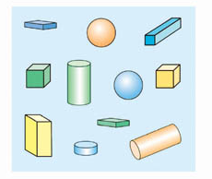
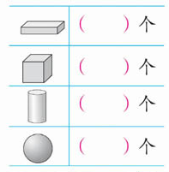

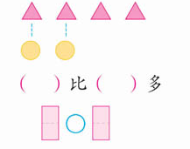
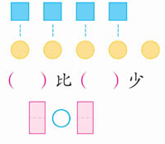
40、


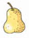
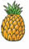

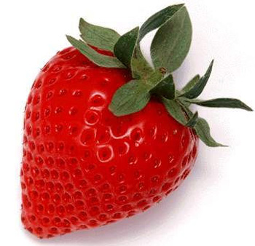
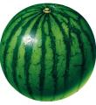
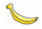
41、

(1)一共有 ( )种水果。
(2)从左数， 在第 ( )；从右数， 在第 ( )。
(3) 前面有( )种水果，后面有( )种水果。
42、找朋友（用线连一连）
7－2
0＋7
4＋6
9－4
5－5
1＋9
6＋1
1－1



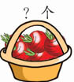
43
？辆

．

44、两个加数都是7，和是多少？
。
45，减数是6，被减数是18，差是多少？
。
46、两个加数是和是14，其中一个加数是4，另一个加数是多少？
。
47、一个加数是5，一个加数是12，它们的和是多少？
。
48、一个加数是7，一个加数是8，和是多少？
。
49、17读作什么？
。
50、被减数是19，减数是7，差是多少？
。
51、小朋友看了一本书，第一天看了9页，第二天看的和第一天同样多，两天一共看了多少页？

52，多多今年7岁了，果果今年10岁了，果果比多多大几岁？

53、小白兔采了8朵蘑菇，小黑兔和小白兔采的同样多。他们一共采了多少朵？

54、妈妈买来了18个苹果，吃了7个，还剩几个苹果？

55、小朋友排队上车，小林前面有3人，后面有3人，一共有多少人？

56、小黑钓到了10条鱼，小白钓到了3条鱼，提问题，并写出算式。
。□○□=□
。□○□=□
57、树上有16只小鸟，先飞走了6只，又飞走了8只，还剩多少只小鸟？一共飞走了多少只小鸟？

58、小红有8本书，小兰有9本书，小青有10本书，
小红和小兰一共有多少本书？□○□=□
小兰和小青一共有多少本书？□○□=□
小红和小青一共有多少本书？□○□=□
58、小利、小明和小军在玩拍皮球，他们一共拍了10下，小利拍了5下，小明拍了2下，小军拍了多少下？

59、树上原来有5只鸟，飞走了2只，又来了4只，现在有多少只鸟？

60、排队（按得数从小到大排一排）
10+7 9-6 8+6 9+4 5+6
、 、 、 、 。
61、排队（按得数从大到小排一排）
19-9 10-10 7+9 2+3 4+8
、 、 、 、 。
62、
加数 | 7 | 8 | 9 | 5 | 7 | 3 | 7 | 6 | 11
加数 | 7 | 5 | 3 | 7 | 9 | 8 | 4 | 6 | 6
和
63、
被减数 | 14 | 12 | 9 | 13 | 17 | 14 | 7 | 6 | 11
减数 | 7 | 5 | 3 | 7 | 9 | 8 | 4 | 6 | 6
差

